信号与系统
- 信号与系统
1．信号、系统的基本概念
2．信号的分类，表示方法（表达式或波形）
连续与离散；周期与非周期；实与复信号；能量信号与功率信号
3．信号的基本运算：反转和平移、尺度变换。
特殊点验证
4．阶跃函数和冲激函数
定义；关系；
阶跃函数和冲激函数的导数与积分
冲激函数的取样性质
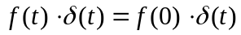；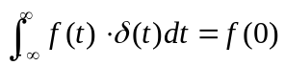
5．系统的描述方法
数学模型的建立：微分或差分方程
系统的时域框图，基本单元：乘法器，加法器，积分器（连），延时单元（离）
由时域框图列方程的步骤。
6．系统的性质
线性：齐次性和可加性；分解特性、零状态线性、零输入线性。
时不变性：常参量
LTI系统的数学模型：线性常系数微分（差分）方程（以后都针对LTI系统）
LTI系统零状态响应的微积分特性
因果性、稳定性
- 连续系统的时域分析
- 微分方程的经典解法：齐次解+特解（代入初始条件求系数）
自由响应、强迫响应、瞬态响应、稳态响应的概念
0—～0⁺初值（由初始状态求初始条件）：目的，方法（奇异函数系数平衡法）
全响应=零输入响应+零状态响应；注意应用LTI系统零状态响应的微积分特性
- 冲激响应
定义，求解（经典法），注意应用LTI系统零状态响应的微积分特性
阶跃响应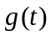与的关系
- 卷积积分
定义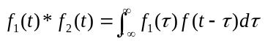
激励、零状态响应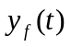、冲激响应之间关系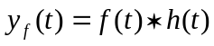
卷积的图示解法：步骤、关键点、两个结论
卷积的解析解法
卷积的代数运算规则3个，物理意义
函数与冲激函数的卷积（与乘积不同）
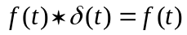；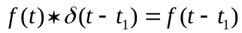
卷积的微分与积分
复合系统冲激响应的求解
- 离散系统的时域分析
1．离散系统的响应
差分方程的迭代法求解
差分方程的经典法求解：齐次解+特解（代入初始条件求系数）
全响应=零输入响应+ 零状态响应
初始状态（是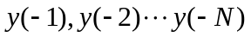），而初始条件（指的是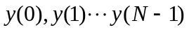）
2．单位序列响应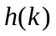
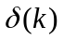的定义，的定义，求解（经典法）；
若方程右侧是激励及其移位序列时，注意应用线性时不变性质求解
阶跃响应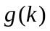与的关系
- 卷积和
定义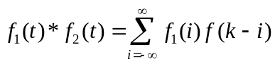
激励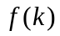、零状态响应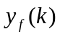、冲激响应之间关系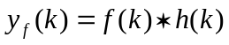
卷积和的解法：解析法，图解法，不进位乘法
卷积和的代数运算规则，物理意义
与的卷积和
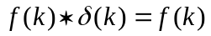；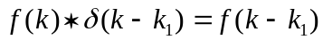
复合系统单位序列响应的求解
结合前面卷积积分和卷积和，知道零状态响应除经典解法外的另一方法。
- 连续系统的频域分析
1．周期信号的傅立叶级数展开：两种形式
三角形式：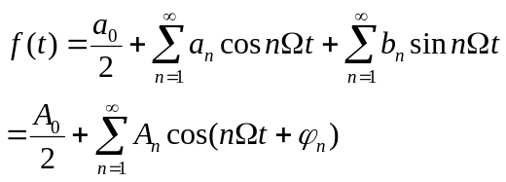
指数形式（常用）：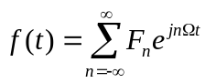；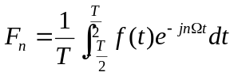
周期信号的频谱（幅度谱和相位谱）：双边谱，单边谱；
频谱特点 ：离散谱线。谱线间隔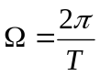。
信号带宽的概念
2．傅立叶变换（对非周期信号和周期信号）
定义：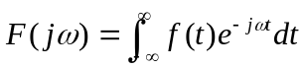；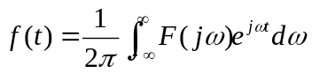
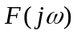称为频谱密度函数，物理意义。
频谱：幅度谱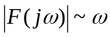；相位谱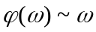
周期信号的傅立叶变换与傅立叶级数之间关系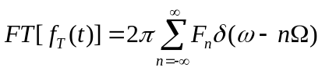
傅立叶系数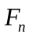的另一求法：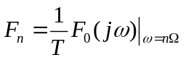
3．常用的FT对
4．FT的性质
线性、奇偶性、对称性、尺度变换、时移、频移、卷积定理（时域、频域）
微积分性质可以不掌握
- 系统的频率响应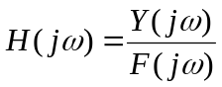
连续系统频响的物理意义。
频域分析法求系统响应（零状态）：
非周期信号输入，FT法；
周期信号输入，可用傅立叶级数法 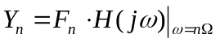；也可用FT法
- 无失真传输：时域表示和频率响应如何
- 理想滤波器的响应及物理可实现系统的条件
- 采样定理
能画出取样前后信号的频谱
理想取样和实际取样的相同与不同
时域取样，频域周期延拓。（离散信号的频谱是周期的）
定理内容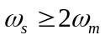或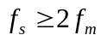。能确定采样频率。
- 连续系统的S域分析
- 双边拉氏变换定义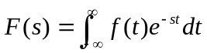
ROC 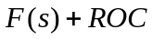→ 几个结论
- 单边拉普拉斯变换的定义及ROC
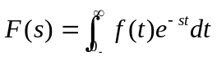
ROC：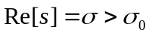
- 拉氏变换的性质
线性、尺度变换、时移、频移
时域微分、时域积分
时域卷积定理、初值终值定理
- 拉氏逆变换的求解（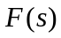为有理真分式）
要求掌握两种方法：部分分式展开法；利用常用的LT对及LT的性质。
- 常用信号的拉氏变换对
- 利用拉氏变换求解微分方程（零输入响应、零状态响应、全响应）
微分方程利用微分性质到S域代数方程，整理成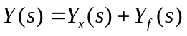，然后反变换。
6．系统函数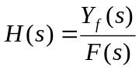；与的关系
3个方面的应用 ：由微分方程→系统函数→求；
系统函数转化为微分方程
求解零状态响应
7．s域框图
时域框图→s域框图（零状态）→s域代数方程→响应的象函数→响应
由以上方法可得到或。
若给定初始状态，可由系统函数得齐次微分方程，进一步求得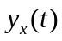
- 电路的s域模型
KVL KCL R、L、C模型
掌握零状态条件下的电路S域模型，求解响应
9．LT与FT的关系
- 离散系统的Z域分析
- Z变换的定义：单边和双边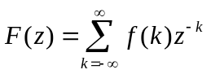 ，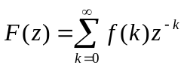
- ROC 含义：是以极点为边界的连通区域。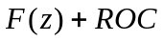→
几类序列的ROC：有限长序列，右边序列，左边序列，双边序列
- 常用序列的ZT对
- ZT的性质：
线性、移位性质（单边右移）、z域尺度、k域卷积定理、
k域反转、部分和、初值终值定理（因果序列）
- 逆z变换的求解
长除法、部分分式展开法、留数定理法
重点：部分分式展开法
步骤：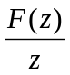→按照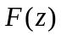 极点的情况进行部分分式展开→利用常用的ZT对求逆→组合。
- 利用ZT求解差分方程（零输入响应、零状态响应、全响应）
差分方程利用单边ZT的移位性质得到z域代数方程，整理成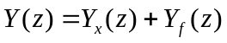，然后反变换。
7．系统函数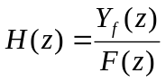；与的关系
3个方面的应用 ：由差分方程→系统函数→求；
系统函数转化为差分方程
求解零状态响应
8．z域框图
k域框图→z域框图（零状态）→z域代数方程→响应的象函数→响应
由以上方法可得到或。
若给定初始状态，可由系统函数得齐次差分方程，进一步求得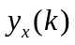
- S域与z域的关系：
s左半平面→z单位圆内
s右半平面→z单位圆外
s虚轴→z单位圆 且，s与z之间是多对一的映射关系
10. 离散系统的频率响应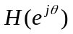
物理意义；
与系统函数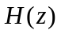的关系：单位圆上的系统函数，即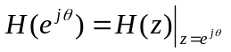
- 系统函数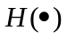
- 系统函数（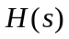或）与系统的其他描述手段的关系
微分（差分）方程、或、
频率响应（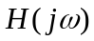或）、框图（时域和变换域）
- 零点和极点的概念
- 与时域响应
极点位于s左半开平面的连续系统是稳定系统
极点位于z单位圆内的离散系统是稳定系统
4．与频域响应
连续系统：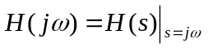
离散系统：
能根据系统函数零极点的位置定性画出幅频和相频响应曲线。（首先画出零极点图）
- 全通函数和最小相移函数
定义，零极点分布的特点
- 系统的因果性和稳定性
因果性：定义、或因果条件、或的ROC或极点位置怎样。
稳定性：定义、的绝对可积条件或绝对可和条件、
或的ROC应包含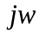轴或单位圆。
因果稳定性（重点）
对连续系统，的极点应在s左半平面
对离散系统，的极点应在单位圆内。
- 信号流图
熟悉基本术语、两个性质、化简规则
由信号流图得到系统函数的步骤
由信号流图得到系统函数也可用梅森公式
- 系统模拟
连续系统：加法器、数乘器、积分器；离散系统：加法器、数乘器、延时器。
由系统函数→信号流图→系统的s或z域框图
3种形式的实现方案：直接型、级联型、并联型
- 系统的状态变量分析
- 状态变量与状态方程
系统的状态空间描述，状态变量，状态方程与输出方程
- 连续系统状态方程的建立（4步法）
系统状态方程的建立。
电路状态方程的列写
由输入-输出方程建立状态方程
- 离散系统状态方程的建立
- 连续系统状态方程的解*
- 离散系统状态方程的解*
课后重点习题
- 第一章：1.(1)(2)(4)(5)(7)(9) 2.(1)(3)(4)(5)(7)(9)(10)(12) 5. 6.(5)(6)(7)(8) 9. 10.(2)(3)(4)(6)(8)11. 12.(1) 13. 20. 23. 24. 25. 27. 29.
- 第二章：1.(1)(2) 2.(2)(3) 3.(2)(4) 4.(2) 16.(1)(3)(5) 17.(1)(3)(5)(7)(9) 18.(2)(4)19.(1)(3) 20. 23. 27. 28. 30. 34.
- 第三章： 2. 3. 4. 6.(3)(4) 7. 8.(3)(5) 9. 10. 11.12. 22. 23. 24.
- 第四章：1. 3. 5. 6. 7. 8.(2)(4) 9. 10.(b)(d) 11. 13. 15. 18.(1)(3)(5) 19.20. 21.(2)(3)(4) 23. 30.(2) 39. 46. 48. 49.
- 第五章：1.(2)(4)(6)(8) 3.(2)(4)(6)(8)(10)(12)(13)(14)(15) 4.(1)(3) 5. 6. 8.(1)(3)(5) 9. (1)(3)(5) 10.(4) 11. 16(2) 22. 26. 27. 28.
- 第六章：1.(1)(3) 2.(2)(4)(6) 3.(2)(3) 5.(1.3.5.7.9) 6.(1)(3) 7.(2) 8.(2) 10.(2)(4) 11. 15. 18. 21. 26. 27. 28
- 第七章：1.(a)(c) 2.(a) 3. 6. 7. 8.(1) 9.(1) 10. 12. 13.(b) 15. 18. 20. 28. 30.32.38.
- 第八章：1. 2. 4. 5. 7. 12. 21. 26

